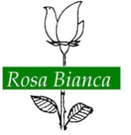
“Più lento, più dolce, più profondo”
Parole e azioni utopiche per il nostro tempo
24-28 agosto 2016 – Convento di Terzolas – Val di Sole (TN)

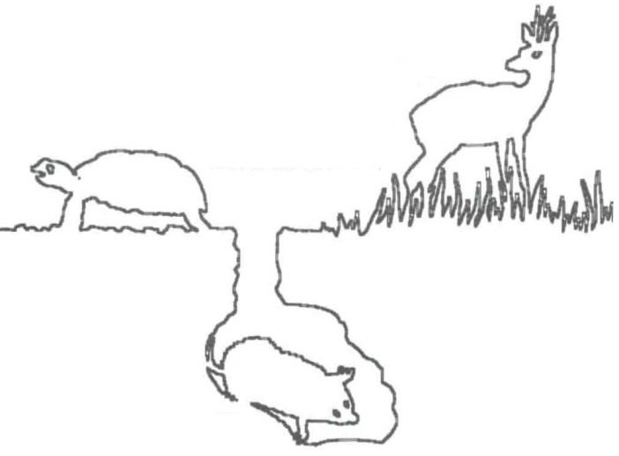
«la nostra civiltà ha bisogno di “disarmare” e di “digiunare” - altrimenti rompe ogni equilibrio ed impedisce ogni possibile giustizia e sviluppo durevole. Il pretenzioso motto olimpico del “citius, altius, fortius” (più veloce, più alto, più forte) che contiene la quintessenza della nostra cultura della competizione, dovrà urgentemente convertirsi in un più modesto, ma più vitale “lentius, profundius, dulcius” (più lento, più profondo, più dolce)»
(Alexander Langer, Vie di pace - Freieden Schliessen, Rapporto dall’Europa - Berichte aus Europa)

PROGRAMMA**

Martedì 23 agosto
Prologo al Brennero
Lettura e distribuzione del quinto volantino della Weisse Rose e della Carta dei diritti dell’Umanità

Oltrepassare i confini, aprire le frontiere, abbattere i muri
«l’autodeterminazione dei soggetti e delle comunità non deve partire dalla definizione delle proprie frontiere e dei divieti di accesso, bensì piuttosto dalla definizione in positivo dei propri valori e obiettivi, e non deve arrivare all’esclusivismo e alla separatezza. Deve essere possibile una realtà aperta a più comunità, non esclusiva, nella quale si riconosceranno soprattutto i figli di immigrati, i figli di “famiglie miste”, le persone di formazione più pluralista e cosmopolita» (Langer, La scelta della convivenza)

Mercoledì 24 agosto
Arrivi a Terzolas
Percorso dolce e lieve nel Parco dello Stelvio
Serata introduttiva
“PIÙ LENTO, PIÙ DOLCE”
Pluralità di sguardi, ponti di conoscenza.

Giovedì 25 agosto
Introduzione alla scuola

“PIÙ LENTO, PIÙ PROFONDO”
Oltrepassare i confini, aprire le frontiere, abbattere i muri
GIULIANA MARTIRANI docente di geografia politica ed economica
MARCO MALAGOLA** padre francescano missionario
FRANCESCO COMINA giornalista e saggista

LA FORZA DELL’UTOPIA
Cercando una società più giusta
FRANCESCO GHIA docente di filosofia dell'Università di Trento

UTOPIE e DISTOPIE
per il cambiamento
Parole nuove e giovani prospettive ai tempi della Brexit

SERATA PUBBLICA
DIALOGO SULLA COSTITUZIONE
tra riforme e incompiutezza
Per una giovane Costituzione
STEFANO CECCANTI docente di diritto pubblico comparato all’università La Sapienza di Roma
DONATA BORGONOVO RE – docente di diritto pubblico all'Università di Trento
PASQUALE PROFITI -magistrato
Venerdì 26 agosto

Laboratori di pratiche,
palestre di idee
- ABC parole nuove per l’isola di Utopia
- Beni comuni, un progetto di cittadinanza locale
- Le favole sono utopia
- Le buone pratiche territoriali
- Democrazia in una dimensione Europea
- Ambiente, la sfida di tempi nuovi
- L’utopia di nuove cittadine e nuovi cittadini
- Luoghi da abitare, spazi Diversamente cittadini

GOVERNANCE DEL MONDO
Quali spazi per percorsi democratici
ALESSANDRO POLITI analista strategico e politico e coordinatore dell'Osservatorio Strategico di Nomisma

VITE IN FUGA, IMMIGRATI E OPPRESSI PROVOCANO L’EUROPA
Unica terra, unica famiglia umana
In dialogo con testimonianze di rifugiati
VINCENZO PASSERINI presidente CNCA Trentino Alto Adige
GIORGIA LINARDI consulente legale ONG Sea Watch
VALENTINA BRINIS** ricercatrice per “A Buon Diritto”

Sabato 27 agosto

LA RIGENERAZIONE DEI BENI COMUNI
Ecologia della vita quotidiana
SANDRO CARGNELUTTI presidente Lega Ambiente Friuli Venezia Giulia
GIANLUCA CANTISANI presidente nazionale MoVI

Assemblea Rosa Bianca

LA POLITICA GENERATIVA
Coltivare Utopie, spazi di mediazione culturale e di elaborazione comune, confronto
Incontro con politici e amministratori locali
GUGLIELMO MINERVINI consigliere regionale Puglia, autore di “La politica generativa”
MARGHERITA SILVESTRINI consigliere comunale di Gallarate
CELESTE GROSSI consigliere comunale di Como

Spettacolo teatrale
INVISIBILI
di e con MOHAMED BA

Domenica 28 agosto
EUROPA E NON SOLO
le città, luoghi di cambiamento
La visione europea e mediterranea a confronto con utopie di giovani e le promesse di futuro
IRENE GIUNTELLA giornalista
DAVIDE BANIS studente
STEFANO VACCARO ricercatore presso UE
FRANCESCO CARGNELUTTI ricercatore
in dialogo con
DAVID SASSOLI** parlamentare europeo
ELLY SCHLEIN** parlamentare europeo

** Relatori in attesa di conferma. Per aggiornamenti sul programma consultare il sito www.rosabianca.org

NOTE ORGANIZZATIVE
La sede della Scuola è presso il Convento di Terzolas (Trento), in Val di Sole a 50 minuti da Trento, a 755 m.s.m. di altitudine.

Le adesioni si accettano fino ad esaurimento posti disponibili e comunque entro il 30 luglio. Dopo tale data si verificherà l’eventuale disponibilità di posti presso altre strutture vicine..
Per adesioni e informazioni via E-mail: rosabianca@rosabianca.org
o via telefono cell 331 3494283 (preferibilmente ore serali).
QUOTE
E’ prevista una quota per il pernotto e i pasti, e una per l’iscrizione alla scuola.
Per condizioni di soggiorno e costi fare riferimento a http://www.rosabianca.org/?p=1568
Sono previsti sconti e iniziative specifiche per giovani e ragazzi.

